履职报告人员基本情况
报告人  姓 名 |  | 孙东海 |  | 性别 |  | 男 | 出生  年月 | 1987.01 |  |  | 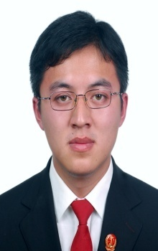
民族 |  | 汉族 | 党派 |  | 中共  党员 |  | 籍贯 | 安徽巢湖 | 文化  程度 | 大学本科
现任职务 |  |  |  | 巢湖市人民法院执行庭副庭长、审判员
简  历 | 2010.09--2011.09 上海佳信达律师事务所助理  2011.09—2011.11 待业  2011.11—2014.01 巢湖市人民法院槐林中心法庭书记员  2014.01—2014.09 巢湖市人民法院槐林中心法庭助理审判员  2014.09—2017.08 巢湖市人民法院民一庭助理审判员  2017.08—2019.04 巢湖市人民法院执行庭法官助理  2019.04—2021.06 巢湖市人民法院执行庭审判员、三级法官  2021.06-- 巢湖市人民法院执行庭副庭长、三级法官

